PELATIHAN APLIKASI MULTIMEDIA SEBAGAI MEDIA PEMBELAJARAN BAGI TENAGA PENGAJAR MTS MIFTAHUL KHAIRIYAH BANJARBARU

Adani Dharmawati, Dwi Agung Wibowo, dan Fakhriani Ekawati
Fakultas Teknologi Informasi, Universitas Islam Kalimantan
Email : adani.dharmawati@gmail.com

ABSTRAK

Interaksi belajar mengajar di dalam kelas yang monoton, akan membuat siswa menjadi cepat bosan dan susah menerima materi pelajaran yang disampaikan oleh guru. Pelatihan Aplikasi Multimedia sebagai media pembelajaran merupakan salah satu keilmuan atau keahlian yang harus dimiliki oleh tenaga pengajar/guru MTS Miftahul Khiriyah Banjarbaru. Solusi yang ditawarkan yaitu pengembangan diri dan penambahan wawasan dalam bidang aplikasi multimedia yang dapat gunakan sebagai media pembelajaran. Tujuannya yaitu memberikan pengetahuan dan pemahaman dari pelatihan kepada para tenaga pengajar tentang aplikasi multimedia yang nantinya keahlian tersebut dapat mereka manfaatkan sebagai pengayaan materi media pembelajaran. Metode pelaksanaan kegiatan pengabdian kepada masyarakat dilaksanakan melalui pelatihan dengan pemanfaatan modul.
Kata Kunci: Aplikasi, Multimedia, Media Pembelajaran

ABSTRACT
Monotonous teaching and learning interactions in the classroom will make students become bored quickly and have difficulty accepting the subject matter delivered by the teacher. Multimedia Application Training as a learning media is one of the knowledge or skills that must be possessed by teaching staff / teachers MTS Miftahul Khiriyah Banjarbaru. The solutions offered are self-development and additional insights in the field of multimedia applications that can be used as learning media. The goal is to provide knowledge and understanding of training to teaching staff about multimedia applications that they can later use these skills as enrichment of learning media materials. The method of implementing community service activities is carried out through training with the use of modules.
Keywords: Applications, Multimedia, Learning Media

PENDAHULUAN
Tenaga pengajar/guru merupakan praktisi akademisi yang bertanggung jawab bagi pendidikan para siswanya. Interaksi belajar mengajar di dalam kelas yang monoton, akan membuat siswa menjadi cepat bosan dan susah menerima materi pelajaran yang disampaikan oleh guru. Oleh karenanya, interaksi belajar mengajar harus diubah agar dapat menciptakan suasana kelas yang positif dan lebih inklusif bagi semua siswa. Beberapa studi membuktikan, investasi pada guru menjadi salah satu hal yang paling efektif dalam meningkatkan kualitas hasil pendidikan[1].
Menurut Rosalia, pembelajaran dengan memanfaatkan komputer untuk mengolah dan menggabungkan teks, grafik, audio, gambar bergerak (video dan animasi) secara bersamaan merupakan pembelajaran berbasis multimedia [2]. Salah satu perangkat lunak yang memungkinkan presentasi berbasis multimedia yang dinamis dan sangat menarik adalah dengan menggunakan Microsoft Office Power Point.
Pelatihan Aplikasi Multimedia sebagai media pembelajaran merupakan salah satu keilmuan atau keahlian yang harus dimiliki oleh tenaga pengajar/guru. Pelatihan Aplikasi Multimedia adalah bagaimana kita bisa melakukan pembuatan slide, outline presentasi elektronika, menampilkan slide yang dinamis, termasuk clip art yang menarik, yang semuanya mudah ditampilkan di layar monitor komputer[3].
Melalui manfaat dari fasilitas yang dimiliki oleh power point, memungkinkan para guru Sekolah Dasar untuk memanfaatkannya sebagai media pembelajaran agar siswa menjadi lebih mudah memahami materi yang disampaikan. Pada software ini, terdapat fasilitas untuk menganimasikan sebuah objek, sehingga objek tersebut dapat muncul, bergerak, berpindah, dan menghilang [4].
Berdasarkan Analisis diatas, maka usulan pengabdian kepada masyarakat yaitu Pelatihan Aplikasi Multimedia sebagai Media Pembelajaran bagi Tenaga Pengajar Pada MTS Miftahul Khairiyah Banjarbaru.

METODE
Metode pelaksanaan kegiatan pengabdian kepada masyarakat dilaksanakan melalui pelatihan dengan pemanfaatan modul yang telah disediakan yaitu dengan metode teori pembelajaran dan praktik langsung ditempat. Selain itu, mereka juga akan diberikan contoh dan kasus serta simulasi bagaimana membuat aplikasi berbasis multimedia sebagai media pembelajaran bagi tenaga pengajar di Mts. Miftahul Khairiyah.
Melalui kegiatan pengabdian kepada masyarakat, pelatihan kepada para tenaga pengajar di Mts. Miftahul Khairiyah dilakukan oleh beberapa instruktur profesional dibidangnya dengan materi pelatihan sebagai berikut :
- Pengenalan dan Penggunaan Multimedia
- Pengenalan Software Multimedia
- Multimedia Interaktif
Guna mencapai tujuan yang diharapkan, maka pelaksanaan pelatihan perangkat lunak Microsoft Power Point sebagai media pembelajaran ini menggunakan 3 metode, yaitu:
- Tutorial
Instruktur menjelaskan tentang penggunaan power point sebagai media pembelajaran dengan menggunakan alat bantu LCD.
- Praktek Mandiri
Setiap peserta melakukan praktek berupa proses membuat, mengubah dan menjalankan power point, dengan dibantu modul yang disediakan oleh Tim pelaksana kegiatan.
- Tanya Jawab
Peserta dapat langsung bertanya kepada Tim pelaksana kegiatan pengabdian pada masyarakat yang mendampingi selama kegiatan berlangsung.
Materi yang tersajikan sebanyak 11 (sebelas) bahasan yang disajikan oleh anggota Tim Pengabdi. Berikut (tabel 1) daftar materi dan pematerinya yang telah terlaksana dalam program Pengabdian ini.

Tabel 1. Daftar Jenis Kegiatan, Materi, Pemateri, dan Waktu Pelaksanaan
Metode Kegiatan | Pokok Bahasan (Materi) | Pemateri | Waktu  Pelaksanaan

Teori dan Praktik  Mandiri  dalam  Bimbingan | - Pengenalan Materi dan Tools Powerpoint 2007  - Memasukkan Teks dan Textbox  - Menggunakan dan memodifikasi daftar  - Menggunakan dan memodifikasi Shape  - Menggunakan dan memodifikasi Smart Art | Adani Dharmawati, S.Kom, M.Kom | Rabu, 20 Februari 2019
Teori dan Praktik  Mandiri  dalam  Bimbingan | - Menggunakan dan memodifikasi tabel dan grafik  - Menggunakan dan memodifikasi gambar.  - Memasukkan movie | Fakhriani Ekawati, S.Kom, M.Kom | Kamis, 21 Februari 2019
Teori dan Praktik  Mandiri  dalam  Bimbingan | - Menggunakan dan memodifikasi tema dan latar belakang  - Menggunakan dan memodifikasi transisi slide  - Menggunakan hyperlink | Dwi Agung W, S.Kom, M.Kom | Jumat, 22 Februari 2019

Berikut merupakan beberapa materi yang disampaikan dalam kegiatan pengabdian masyarakat ini.

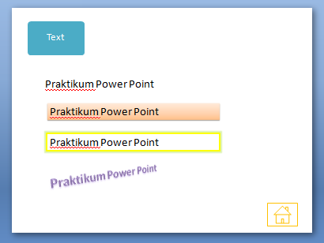
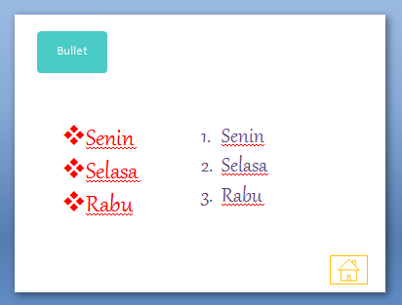
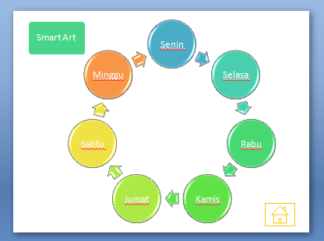

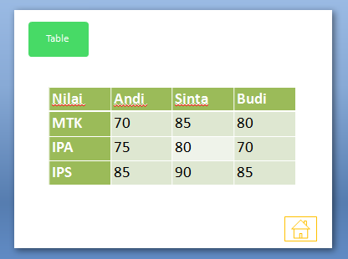
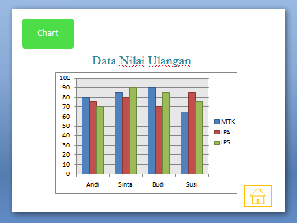
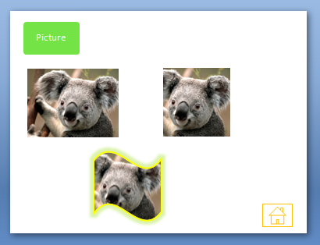
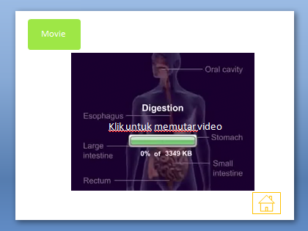

Pelaksanaan program ini melibatkan 2 mahasiswa agar kegiatan dapat berjalan lancar. Kegiatan tanya jawab dilakukan bersamaan dengan penyajian materi. Para peserta dapat langsung berdiskusi dengan para pemateri secara langsung untuk memahamkan materi dan saling berbagi pengalaman terkait dengan masalah yang tengah dibahas dalam materi bersangkutan. Kegiatan ini terlaksana di salah satu ruang kelas MTS Miftahul Khairiyah Banjarbaru.
Materi yang disajikan oleh tim pengabdi dapat diterima, dicerna, dan dipahami peserta dengan baik. Jumlah peserta yang sebanding dengan jumlah pengabdi yang berperan sebagai instruktur dan tutor menjadikan pelatihan ini menjadi lebih kondusif. Hal ini didukung pula dengan kemampuan peserta di bidang komputer telah cukup memadai dan para peserta dapat berkomunikasi dengan para pembicara dan peserta lain dengan lebih baik.
Penilaian kedua didapat dari kuisioner pretest posttest para peserta yang menunjukkan peningkatan kemampuan yang signifikan pada tiap-tiap komponen materi pembahasan.
Tabel 2. Pretest dan Posttest Kemampuan Peserta Pelatihan
Pokok Bahasan (Materi) | PreTest | PostTest | Peningkatan
- Memasukkan Teks dan Textbox | 44% | 83% | 39%
- Menggunakan dan memodifikasi daftar | 22% | 67% | 45%
- Menggunakan dan memodifikasi Shape | 22% | 83% | 61%
- Menggunakan dan memodifikasi Smart Art | 0% | 67% | 67%
- Menggunakan dan memodifikasi tabel dan grafik | 16,5% | 58,5% | 42%
- Menggunakan dan memodifikasi gambar. | 33% | 67% | 34%
- Memasukkan movie | 33% | 83% | 50%
- Menggunakan dan memodifikasi tema dan latar belakang | 27,5% | 58,5% | 31%
- Menggunakan dan memodifikasi transisi slide | 22% | 67% | 45%
- Menggunakan hyperlink | 0% | 67% | 67%

Berdasarkan hasil penilaian pre test, post test dan menghitung peningkatan kemampuan peserta menggunakan Power Point, rata-rata kemampuan para peserta sebelum adanya kegiatan ini berada di angka 20% untuk sepuluh buah materi yang akan disampaikan. Setelah dilakukannya proses pembelajaran dan pendampingan berupa praktik langsung, tingkat kemampuan rata-rata peserta mengalami kenaikan menjadi 70,1%. Dengan kata lain telah terjadi peningkatan kemampuan rata-rata peserta sebesar 50,1% selama kegiatan ini.

KHALAYAK SASARAN
Khalayak sasaran dari kegiatan pengabdian kepada masyarakat ini yaitu para tenaga pengajar di Mts. Miftahul Khairiyah yang berjumlah sekitar 13 orang. Para tenaga pengajar berasal dari berbagai macam bidang ilmu di Mts. Miftahul Khairiyah.

FOTO KEGIATAN
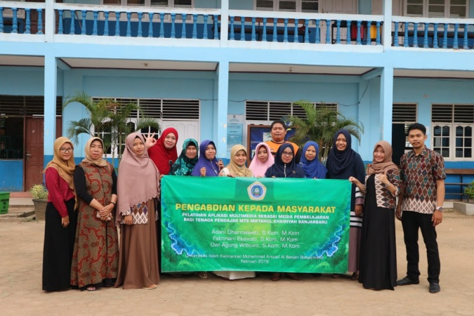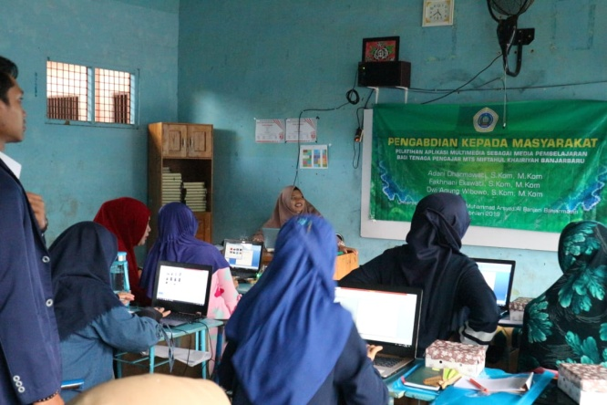

KESIMPULAN
Berdasar hasil pelaksanaan kegiatan pengabdian kepada masyarakat ini dan uraian pembahasan di atas, dapat disimpulkan beberapa hal sebagai berikut:
- Pelatihan ini memberikan beberapa materi yang terkait dengan upaya meningkatkan kualitas pembelajaran dengan pemberikan pengetahuan mengenai pemanfaatan Program Powerpoint untuk membuat media pembelajaran interaktif yang atraktif dan interaktif.
- Materi yang disajikan dapat diterima, dicerna, dan dipahami peserta dengan baik. Jumlah peserta yang sebanding dengan jumlah pengabdi menjadikan pelatihan ini menjadi lebih kondusif.
- Kegiatan berlangsung lancar, tepat waktu dan sesuai dengan yang diharapkan dan para peserta dapat berkomunikasi dengan para pembicara dan peserta lain dengan baik.
Program pelatihan ini sangat bermanfaat dalam upaya meningkatkan minat siswa dalam mengikuti pelajaran dengan penerapan media pembelajaran yang menarik oleh guru, yang pada akhirnya diharapkan akan mampu meningkatkan kualitas pembelajaran.
- Sebaiknya program pelatihan pengembangan media pembelajaran sering diselenggarakan agar pola penyampaian materi pelajaran lebih menarik dan variatif.
- Hendaknya program ini dapat terus berlanjut sehingga lebih banyak lagi sekolah yang dapat merasakan manfaatnya.
- Para guru peserta pelatihan diharapkan dapat ikut aktif berperan dalam meningkatkan kualitas pembelajaran di sekolah masing-masing dan menularkan ilmu yang diperoleh kepada guru-guru lain di sekolah mereka.

DAFTAR PUSTAKA
[1] S. P. Rosalia Hera Rahayuningrum, “Penggunaan Media Pembelajaran Multimedia Interaktif Berbantuan Komputer Untuk Meningkatkan Motivasi Belajar dan Kemampuan Pemecahan Masalah Matematika Siswa Kelas VIIF di SMP Negeri 2 Imogiri Bantul,” ISBN : 978-979-17763-3-2, 2013.
[2] O. Clare, “Apa yang Membuat Guru yang Baik: Ide Terbaik untuk Peningkatan Pendidikan Datang dari Para Pendidik Sendiri!,” IDP Norway - EENET Asia Edisi 9.
[3] M. Adryan, “Penggunaan Microsoft Office Power Point Sebagai Media Pembelajaran Pendidikan Kewarganegaraan,” pp. 128–132, 2013.
[4] D. Suratman, “Pemanfaatan MS Power Point dalam Pembelajaran,” Cakrawala Kependidikan, vol. 5, no. 1, pp. 1–10, 2007.

